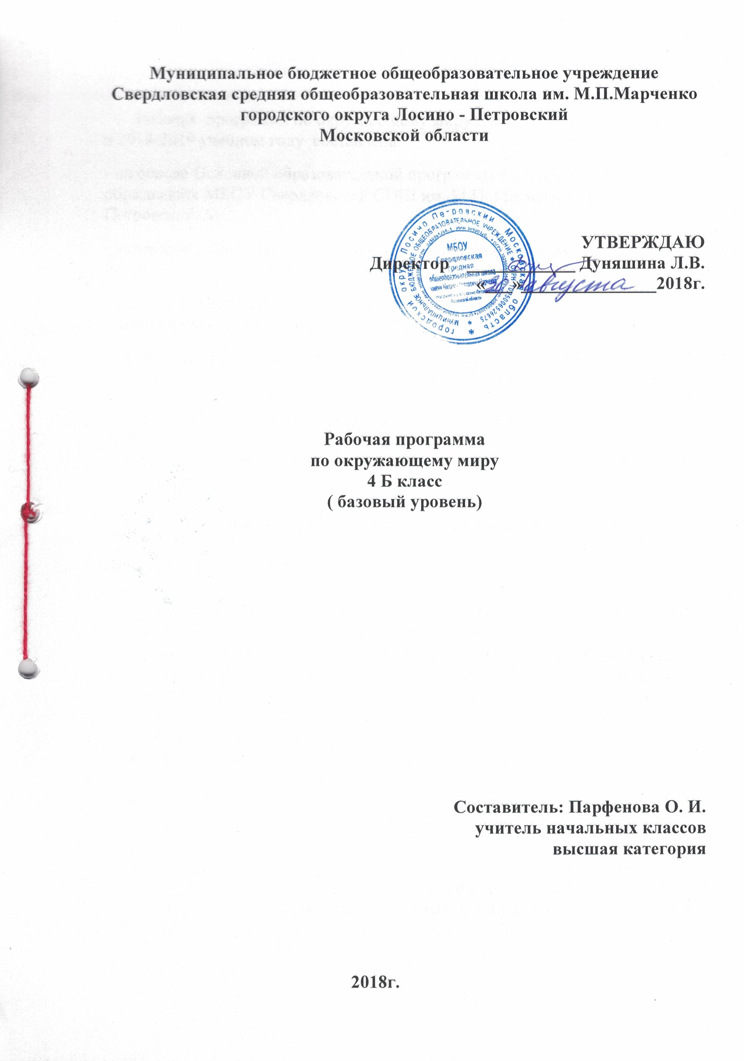
Рабочая программа по окружающему миру дляобучающихся 4-Б класса в 2018-2019 учебном году составлена:
- на основе Основной образовательной программы начального общего образования МБОУ Свердловской СОШ им. М.П. Марченко г.о.Лосино-Петровский МО;
- авторской программыПлешакова А.А «Окружающий мир» «(УМК «Школа России»), издательство «Планета», 2016.;
- учебника «Окружающий мир»4 класс,Плешакова А.А. (в двух частях),издательство «Просвещение», 2018г.
Согласно авторской программе и учебному плану школы на 2018-2019 учебный год на изучение предмета отводится 68 часов в год, из расчета 2 часа в неделю, 34 учебные недели.
Последовательность прохождения тем соответствует авторской программе.
Количество практических и проверочных работ соответствует авторской программе.

Планируемые результаты освоения учебного предмета
Личностные результаты:
- Формирование основ российской гражданской идентичности, чувства гордости за свою Родину, народ и историю России;
- формирование целостного, социально ориентированного взгляда на мир в его органичном единстве и разнообразии природы, народов, культур и религий;
- формирование уважительного отношения к иному мнению, истории и культуре других народов;
- овладение начальными навыками адаптации в динамично изменяющемся и развивающемся мире;
- принятие и освоение социальной роли обучающегося, развитие мотивов учебной деятельности и формирование личностного смысла учения;
- развитие самостоятельности и личной ответственности за свои поступки, в том числе и информационной деятельности, на основе представлений о нравственных нормах, социальной справедливости и свободе;
- формирование эстетических потребностей, ценностей и чувств;
- развитие этических чувств, доброжелательности и эмоционально-нравственной отзывчивости, понимания и сопереживания чувствам других людей;
- развитие навыков сотрудничества со взрослыми сверстниками в разных социальных ситуациях, умения не создавать конфликтов и находить выходы из спорных ситуаций;
- формирование установки на безопасный, здоровый образ жизни, наличие мотивации к творческому труду, работе на результат, бережному отношению к материальным и духовным ценностям;
Метапредметные результаты:
Регулятивные УУД:
Обучающийся научится:
- понимать учебную задачу, сформулированную самостоятельно и уточнённую учителем;
- сохранять учебную задачу урока (самостоятельно воспроизводить её в ходе выполнения работы на различных этапах урока);
- выделять из темы урока известные и неизвестные знания и умения;
- планировать своё высказывание (выстраивать последовательность предложений для раскрытия темы, приводить примеры);
- планировать свои действия в течение урока;
- фиксировать в конце урока удовлетворённость/неудовлетворённость своей работой на уроке (с помощью средств, разработанных совместно с учителем); объективно относиться к своим успехам/неуспехам;
- оценивать правильность выполнения заданий, используя «Странички для самопроверки» и критерии, заданные учителем;
- соотносить выполнение работы с алгоритмом и результатом;
- контролировать и корректировать своё поведение с учётом установленных правил;
- в сотрудничестве с учителем ставить новые учебные задачи.

Познавательные УУД:
Обучающийся научится:
- понимать и толковать условные знаки и символы, используемые в учебнике, рабочих тетрадях и других компонентах УМК для передачи информации;
- выделять существенную информацию из литературы разных типов (справочной и научно-познавательной);
- использовать знаково-символические средства, в том числе элементарные модели и схемы для решения учебных задач;
- понимать содержание текста, интерпретировать смысл, фиксировать полученную информацию в виде схем, рисунков, фотографий, таблиц;
- анализировать объекты окружающего мира, таблицы, схемы, диаграммы, рисунки с выделением отличительных признаков;
- классифицировать объекты по заданным (главным) критериям;
- сравнивать объекты по различным признакам;
- осуществлять синтез объектов при составлении цепей питания, схемы круговорота воды в природе, схемы круговорота веществ и пр.;
- устанавливать причинно-следственные связи между явлениями, объектами;
- строить рассуждение (или доказательство своей точки зрения) по теме урока в соответствии с возрастными нормами;
- проявлять индивидуальные творческие способности при выполнении рисунков, условных знаков, подготовке сообщений, иллюстрировании рассказов и т. д.;
- моделировать различные ситуации и явления природы (в том числе круговорот воды в природе, круговорот веществ).

Коммуникативные УУД:
Обучающийся научится:
- включаться в диалог и коллективное обсуждение с учителем и сверстниками, проблем и вопросов;
- формулировать ответы на вопросы;
- слушать партнёра по общению и деятельности, не перебивать, не обрывать на полуслове, вникать в смысл того, о чём говорит собеседник;
- договариваться и приходить к общему решению в совместной деятельности;
- высказывать мотивированное, аргументированное суждение по теме урока;
- проявлять стремление ладить с собеседниками, ориентироваться на позицию партнёра в общении;
- признавать свои ошибки, озвучивать их;
- употреблять вежливые слова в случае неправоты «Извини, пожалуйста», «Прости, я не хотел тебя обидеть», «Спасибо за замечание, я его обязательно учту» и др.;
- понимать и принимать задачу совместной работы, распределять роли при выполнении заданий;
- строить монологическое высказывание, владеть диалогической формой речи (с учётом возрастных особенностей, норм);
- готовить сообщения, фоторассказы, проекты с помощью взрослых;
- составлять рассказ на заданную тему;
- осуществлять взаимный контроль и оказывать в сотрудничестве необходимую взаимопомощь;
- продуктивно разрешать конфликты на основе учёта интересов всех его участников.

Предметные результаты
У четвероклассника продолжится формирование предметных результатов обучения;
- понимать особую роль России в мировой истории, переживать чувство гордости за национальные свершения, открытия, победы;
- уважительно относиться к России, родному краю, своей семье, истории, культуре, природе нашей страны, её современной жизни;
- осознавать целостность окружающего мира, осваивать основы экологической грамотности,элементарных правил нравственного поведения в мире природы и людей, норм здоровьесберегающего поведения в природной и социальной среде;
- осваивать доступные способы изучения природы и общества (наблюдение, запись, измерение, опыт, сравнение, классификация и др. с получением информации из семейных архивов, от окружающих людей, в открытом информационном пространстве):
- устанавливать и выявлять причинно-следственные связи в окружающем мире.
у четвероклассника продолжится формирование ИКТ-компетентности:
- оценивать потребность в дополнительной информации для решения учебных задач и самостоятельной познавательной деятельности; определять возможные источники её получения; критически относиться к информации и к выбору источника информации;
- создавать текстовые сообщения с использованием средств ИКТ: редактировать,оформлять и сохранять их; готовить и проводить презентацию перед небольшой аудиторией; создавать план презентации, выбирать аудиовизуальную поддержку, писать пояснения и тезисы для презентации.

Содержание учебного предмета
Земля и человечество (10 ч)
Мир глазами астронома. Что изучает астрономия. Небесные тела; звезды, планеты и
спутники планет. Земля - планета Солнечной системы. Луна - естественный спутник Земли. Движение Земли в космическом пространстве; причины смены дня и ночи и времён года. Звёздное небо - великая «книга» природы.
Мир глазами географа. Что изучает география. Изображение Земли с помощью глобуса и географической карты. Распределение солнечного тепла на земле и его влияние на живую природу. Мир глазами историка. Что изучает история. Исторические источники. Счёт лет в истории.
Историческая карта. Прошлое и настоящее глазами эколога. Представление о современных экологическихпроблемах планеты. Охрана окружающей среды - задача всего человечества. Международное сотрудничество в области охраны окружающей среды. Всемирное наследие. Международная Красная книга.
Практические работы :движение Земли вокруг своей оси и вокруг Солнца, знакомство с картой звёздного мира, поиск и показ изучаемых объектов на глобусе и географической карте, знакомство с историческими картами.
Природа России (11 ч)
Разнообразие и красота природы России. Важнейшие равнины и горы, моря, озёра и
реки нашей страны.
Природные зоны нашей страны. Карта природных зон России. Особенности природы
каждой из зон. Взаимосвязи в природе, приспособленность организмов к условиям обитания в разных природных зонах. Особенности хозяйственной деятельности людей, связанные с природными условиями. Экологические проблемы каждой из природных зон, охрана природы, виды растений и животных, внесённые в Красную книгу России. Необходимость бережного отношения к природе в местах отдыха населения. Правила безопасного поведения отдыхающих у моря.
Представление об экологическом равновесии и необходимости его учёта в процессе
хозяйственной деятельности людей.
Практические работы :поиск и показ на физической карте равнин и гор России; поиск и показ на физической карте морей, озёр и рек России; поиск и показ на карте природных зон России; рассматривание гербарных экземпляров растений, выявление признаков их приспособленности к условиям жизни в Арктике, в тундре, в зоне лесов, в зоне степей, в зоне пустынь, в зоне субтропиков.
Родной край - часть большой страны (13 ч)
Наш край на карте Родины. Карта родного края.
Формы земной поверхности в нашем крае. Изменение поверхности края в результате
деятельности человека. Охрана поверхности края. Водоёмы края, их значение в природе и жизни человека. Изменение водоёмов в результате деятельности человека. Охрана водоёмов нашего края.
Полезные ископаемые нашего края, их основные свойства, практическое значение,
места и способы добычи. Охрана недр в нашем крае.
Ознакомление с важнейшими видами почв края. Охрана почв в нашем крае.
Природные сообщества. Разнообразие растений и животных различных сообществ.
Экологические связи в сообществах. Охрана природных сообществ.
Особенности сельского хозяйства края, связанные с природными условиями. Растениеводство в нашем крае, его отрасли. Сорта культурных растений. Представление о биологической защите урожая, её значении для сохранения окружающей среды и производства экологически чистых продуктов питания.
Животноводство в нашем крае, его отрасли. Породы домашних животных.
Экскурсии1: знакомство с растениями и животными леса, их распознавание в природных условиях с помощью атласа-определителя; знакомство с растениями и животными луга, их распознавание в природных условиях с помощью атласа-определителя; знакомство с растениями и животными пресного водоёма, их распознавание в природных условиях с помощью атласа-определителя.
Практические работы :знакомство с картой края; рассматривание образцов полезных ископаемых своего края, определение их свойств; рассматривание гербарных экземпляров растений разных сообществ, их распознавание с помощью атласа-определителя; знакомство с культурными растениями края.
Страницы Всемирной истории (5 ч)
Представление о периодизации истории. Начало истории человечества: первобытное
общество. Древний мир; древние сооружения - свидетельства прошлого. Средние века; о чём рассказывают христианский храм, мусульманская мечеть, замок феодала, дом крестьянина.
Новое время; достижения науки и техники, объединившие весь мир: пароход, паровоз, железные дороги, электричество, телеграф. Великие географические открытия. Новейшее время. Представление о скорости перемен XX в. достижения науки и техники. Осознание человечеством ответственности за сохранение мира на планете.
Страницы истории России (20 ч)
Кто такие славяне. Восточные славяне. Природные условия жизни восточных славян,их быт, нравы, верования.
Века Древней Руси. Территория и население Древней Руси. Княжеская власть. Крещение Руси. Русь - страна городов. Киев - столица Древней Руси. Господин Великий Новгород.
Первое свидетельство о Москве. Культура, быт и нравы Древней Руси.
Наше Отечество в XIII-XV вв. Нашествие хана Батыя. Русь и Золотая Орда. Оборонасеверо-западных рубежей Руси. Князь Александр Невский. Московская Русь. Московские князья - собиратели русских земель. Дмитрий Донской. Куликовская битва.
Иван Третий. Образование единого Русского государства. Культура, быт и нравы страны в XIII-XV вв. Наше Отечество в XVI-XVII вв. Патриотический подвиг Кузьмы Минина и Дмитрия Пожарского.
Утверждение новой царской династии Романовых. Освоение Сибири. Землепроходцы. Культура, быт и нравы страны в XVI-XVII вв.
Россия в XVIII в. Пётр Первый - царь-преобразователь. Новая столица России - Петербург. Провозглашение России империей. Россия при Екатерине Второй. Дворяне и крестьяне.
Век русской славы: А.В. Суворов, Ф.Ф. Ушаков. Культура, быт и нравы России вXVIII в.
Россия в XIX - начале XX вв. Отечественная война 1812 г. Бородинское сражение.
М.И. Кутузов. Царь-освободитель Александр Второй. Культура, быт и нравы России в XIX - начале XX вв.
Россия в XX в. Участие России в Первой мировой войне. Николай Второй – последнийимператор России. Революция 1917 г. Гражданская война. Образование СССР. Жизнь страны в 20-30-е гг. Великая Отечественная война 1941-1945 гг. Героизм и патриотизм народа. День Победы - всенародный праздник.Наша страна в 1945-1991 гг. Достижения учёных: запуск первого искусственного спутника Земли, полёт в космос Ю. А. Гагарина, космическая станция «Мир».
Преобразования в России в 90-е гг. XX в. Культура России в XX в.
Прошлое родного края. История страны и родного края в названиях городов, посёлковулиц, в памяти народа, семьи.
Экскурсия: знакомство с историческими достопримечательностями родного края (города,села).
Практическая работа: найти и показать изучаемые объекты на исторических картах.
Современная Россия (9 ч)
Мы - граждане России. Конституция России - наш основной закон. Права человека в
современной России. Права и обязанности гражданина. Права ребёнка.
Государственное устройство России: Президент, Федеральное собрание, Правительство.Государственная символика нашей страны (флаг, герб, гимн). Государственныепраздники.
Многонациональный состав населения России.
Регионы России: Дальний Восток, Сибирь, Урал, Север Европейской России, ЦентрЕвропейской России, Юг Европейской России. Природа, хозяйство, крупные города, исторические места, знаменитые люди, памятники культуры в регионах.

Календарно-тематическое планирование
№ уро-ков | Наименования разделов и тем | Плановые сроки прохождения темы | Фактические сроки (коррекция)
Земля и человечество(10 ч)
1 | Мир глазами астронома. | 03.09.
2 | Планеты Солнечной системы.  Практическая работа № 1 «Движение Земли вокруг своей оси и вокруг Солнца» | 06.09.
3 | Звёздное небо – Великая книга Природы.  Практическая работа №2 «Знакомство с картой звёздного мира» | 10.09.
4 | Мир глазами географа.  Практическая работа №3 «Поиск и показ изучаемых объектов на глобусе и географической карте» | 13.09.
5 | Мир глазами историка | 17.09.
6 | Когда и где?  Практическая работа №4 «Знакомство с историческими картами» | 20.09.
7 | Мир глазами эколога | 24.09.
8* | Природное сообщество «Водоем». Экскурсия №1 | 27.09.
9 | Сокровища Земли под охраной человечества.  Всемирное наследие | 01.10.
10 | Сокровища Земли под охраной человечества.  Международная Красная книга.Тест № 1 | 04.10.
Природа России (11 ч)
11 | Равнины и горы России.  Практическая работа №5 «Поиск и показ на физической карте равнин и гор России» | 08.10.
12 | Моря, озёра и реки России.  Практическая работа № 6 «Поиск и показ на физической карте морей, озёр и рек России» | 11.10.
13 | Природные зоны России.  Практическая работа № 7 «Поиск и показ на карте природные зоны России» | 15.10
14 | Зона арктических пустынь.  Практическая работа №8 «Рассматривание гербарных экземпляров растений, выявление признаков их приспособленности к условиям жизни в Арктике» | 18.10.
15 | Тундра.  Практическая работа №9 «Рассматривание гербарных экземпляров растений, выявление признаков их приспособленности к условиям жизни в тундре» | 22.10.
16 | Леса России.  Практическая работа №10 «Рассматривание гербарных экземпляров растений, выявление признаков их приспособленности к условиям жизни в зоне лесов» | 25.11.
17* | Растения и животные леса. Экскурсия № 2 | 08.11.
18 | Лес и человек.Проверочная работа №1 | 12.11.
19 | Зона степей.  Практическая работа №11 «Рассматривание гербарных экземпляров растений, выявление признаков их приспособленности к условиям жизни в зоне степей» | 15.11.
20 | Пустыни.  Практическая работа №12 «Рассматривание гербарных экземпляров растений, выявление признаков их приспособленности к условиям жизни в зоне пустынь» | 19.11.
21 | У Чёрного моря.  Практическая работа №13«Рассматривание гербарных экземпляров растений, выявление признаков их приспособленности к условиям жизни в зоне субтропиков».Тест № 2 | 22.11.
Родной край - часть большой страны (13 ч)
22 | Родной край – часть большой страны. Экскурсия №3 | 26.11.
23 | Наш край.  Практическая работа №14 «Знакомство с картой родного края» | 29.11.
24 | Поверхность нашего края | 03.12.
25 | Водные богатства нашего края | 06.12.
26 | Наши подземные богатства.  Практическая работа №15 «Рассматривание образцов полезных ископаемых, определение их свойств» | 10.12.
27 | Земля - кормилица | 13.12.
28 | Жизнь леса.Практическая работа №16 «Рассматривание гербарных экземпляров растений леса и их распознавание» | 17.12.
29 | Жизнь луга.Практическая работа №17 «Рассматривание гербарных экземпляров растений луга и их распознавание» | 20.12
30 | Жизнь в пресных водах.Практическая работа №18 «Рассматривание гербарных экземпляров растений пресных вод и их распознавание» | 24.12.
31 | Растениеводство в нашем крае.Практическая работа №19 «Рассматривание гербарных экземпляров полевых культур и их распознавание»
32 | Проверим себя и оценим свои достижения.  Промежуточная диагностическая работа
33 | Животноводство в нашем крае
34 | Презентация проектов.Тест № 3
Страницы Всемирной истории (5 ч)
35 | Начало истории человечества
36 | Мир древности: далёкий и близкий
37 | Средние века: время рыцарей и замков
38 | Новое время: встреча Европы и Америки
39 | Новейшее время: история продолжается сегодня.Тест № 4
Страницы истории России (20 ч)
40 | Жизнь древних славян
41 | Во времена Древней Руси
42 | Страна городов
43 | Из книжной сокровищницы Древней Руси
44 | Трудные времена на Русской земле
45 | Русьрасправляет крылья
46 | Куликовская битва
47 | Иван Третий
48 | Мастера печатных дел
49 | Патриоты России
50 | Пётр Великий
51 | Михаил Васильевич Ломоносов
52 | Екатерина Великая.Проверочная работа №2
53 | Отечественная война 1812 года
54 | Страницы истории XIX века
55 | Россия вступает в XX век
56 | Страницы истории 1920 – 1930-х годов
57 | Великая война и великая Победа
58 | Великая война и великая Победа
59 | Страна, открывшая путь в космос.Тест № 5
Современная Россия(9 ч)
60 | Основной закон России и права человека
61 | Мы – граждане России
62 | Славные символы России
63 | Такие разные праздники
64 | Проверим себя и оценим свои достижения за второе полугодие.  Итоговая диагностическая работа
65 | Путешествие по России  (по Дальнему Востоку, на просторах Сибири)
66 | Путешествие по России  (по Уралу, по северу европейской России)
67 | Путешествие по России(по Волге, по югу России)
68 | Презентация проектов
Итого: 68 часов

Лист коррекции в 4 «Б» классе
№ урока | Дата внесения изменения | Основание для внесения  изменения | Описание внесенного изменения | Лицо,вно-сящее  изменение | Подпись



